Hồ sơ không biết nói dối – Tài sản thương mại bị đánh giá thấp nhất của bạn
maritimecyprus
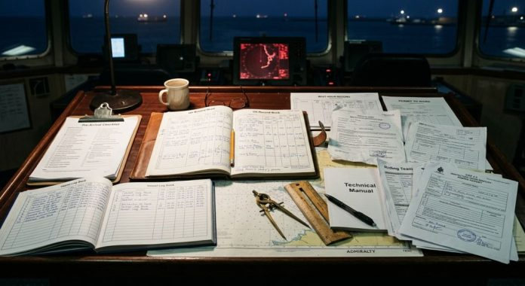
Giám đốc điều hành Prevention at Sea, ông Petros Achtypis, cho rằng các hồ sơ vận hành hằng ngày, chẳng hạn như nhật ký tàu, checklist trước khi tàu đến cảng và nhật ký thực tập, không đơn thuần là những giấy tờ hành chính, mà là bản ghi trung thực và liên tục về hành vi của con người trong toàn bộ đội tàu.
Bài viết nhấn mạnh rằng các công cụ kiểm tra tuân thủ tiêu chuẩn như đánh giá hằng năm, các chuyến kiểm tra của giám đốc/giám sát viên đội tàu (superintendent) và các đợt kiểm tra bên ngoài chỉ cung cấp những “ảnh chụp nhanh” riêng lẻ hoặc những màn thể hiện đã được báo trước và chuẩn bị từ trước. Trong khi đó, rủi ro thực sự và thực trạng vận hành của đội tàu nằm trong việc đối chiếu liên tục các dữ liệu vận hành hằng ngày.
Bài viết cho rằng khi các công ty hàng hải không phân tích một cách có hệ thống những hồ sơ liên tục này, họ sẽ tự làm mình mù trước những thay đổi nhỏ và sai lệch dần dần trong hoạt động khai thác.
Theo thời gian, những lối tắt trong quy trình và các sai lệch không được phát hiện sẽ âm thầm tích tụ, dẫn đến những hậu quả nghiêm trọng về mặt thương mại, bao gồm:
- Tàu bị lưu giữ (detention) do Port State Control (PSC);
- Không đạt các đợt kiểm tra vetting;
- Chậm được phê duyệt khai thác/chấp thuận thuê tàu (charter approval);
- Thiệt hại do tàu phải ngừng khai thác (off-hire);
- Và các trách nhiệm pháp lý tiềm ẩn.
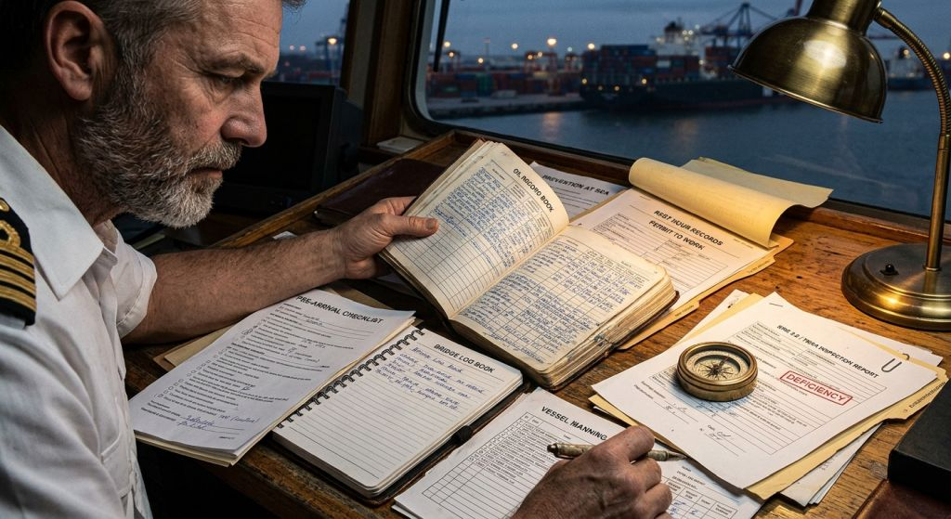
Cuối cùng, Prevention at Sea đưa ra lập luận về sự cần thiết của tích hợp số hiện đại. Thay vì chỉ đơn thuần chuyển các thủ tục hành chính từ giấy tờ sang màn hình điện tử, công nghệ cần phải kết nối liên tục và tự động các nguồn dữ liệu rời rạc trong toàn bộ đội tàu.
Bằng cách chuyển đổi hoạt động ghi chép thường nhật thành phân tích hành vi tự động, các bộ phận trên bờ và đội ngũ giám sát kỹ thuật (superintendents) có thể có được cái nhìn rõ ràng và toàn diện về tình trạng vận hành của toàn bộ đội tàu.
Qua đó, các hồ sơ an toàn và tuân thủ được lập hằng ngày sẽ không chỉ phục vụ mục đích quản lý hay đáp ứng yêu cầu kiểm tra, mà còn trở thành một yếu tố then chốt thúc đẩy hiệu quả thương mại và khả năng sinh lợi của doanh nghiệp hàng hải.
----------------------------------------

